Tujuan : Siswa mampu memahami dan mempraktekan mengakses database microsoft access menggunakan ODBC di PHP
Pengantar : PHP ( PHP Hypertext Preprocessor) adalah suatu pemrograman berbasis skrip untuk membangun web dinamis.
Prasyarat : - Menguasai Microsoft Access
- Menguasai SQL (Structure Query Language)
Alat-Alat : 1. Seperangkat Komputer
2. Software EditPlus / Notepad atau software sejenis
3. Web Server Apache / Web server lainnya + PHP
4. Microsoft Access

Apa itu ODBC ???
Apakah anda sudah mengenal ODBC ?, ODBC (Open Database Connectivity) merupakan suatu standar yang dikembangkan oleh Microsoft dengan tujuan untuk memudahkan pengaksesan berbagai database melalui sekumpulan fungsi yang bersifat umum.

Mengakses ODBC di komputer
Di Windows XP anda bisa mengakses ODBC di Control Panel → Administrative Tools → Data Sources (ODBC)

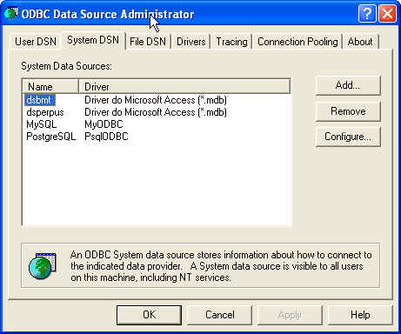
Gambar 1

Membuat Database Access
Sebelum kita membuat DNS di ODBC, sebelumnya kita harus menyiapkan dulu database access.
Buatlah database di access, kalian masih ingat caranya kan???

Nama database : myaccess.mdb
Nama table : bukutamu
Field | Tipe data | Keterangan
id | Autonumber | * primary key
nama | Text (50)
jenis_kelamin | Text (6)
email | Text (50)
minat | Text (50)
komentar | Memo

Kemudian anda isi tabel buku tamu yang sudah anda buat dengan beberapa data (5 data misalnya)

Untuk pertama kita akan coba membuat buku tamu seperti yang sudah pernah kita praktekan pada praktikum file berkas.

Simpan database di folder d:\database atau di folder yang anda tentukan

Sekarang kita akan coba membuat DSN, caranya :
- Buka layar ODBC Data Source Administrator seperti pada Gambar 1
- Pilih tab System DSN → klik Add hingga muncul tampilan sbb :

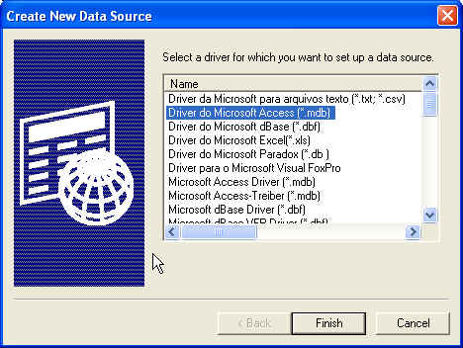
Pilih tipe / jenis database

- Selanjutnya pilih dari daftar “Driver do Microsoft Access (*.mdb), di baris kedua, klik Finish

- Selanjutnya akan muncul tampilan sbb :

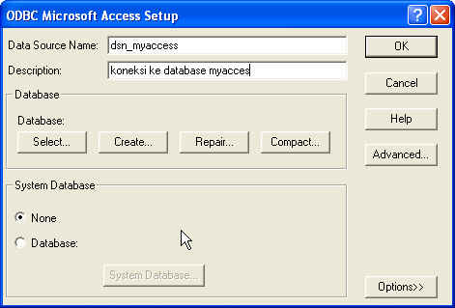
Tentukan nama dsn

- Isi kolom Data Source Name dengan DSN yg kita tentukan misalnya “dsn_myaccess” tanpa tanda kutip tentunya, kolom ini harus diisi.
- Untuk kolom Description boleh disi boleh tidak karena sifatnya hanya sekedar keterangan
- Kemudian klik tombol Select untuk menentukan database

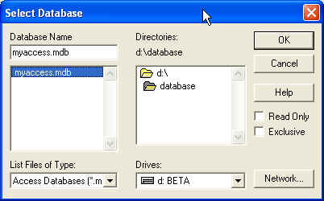
Pilih database

- Pilih database myaccess.mdb yang anda simpan di folder anda ( d:\database ), kemudian klik Ok
- DSN yang kita buat ( dsn_myaccess ) akan muncul di daftar, klik Ok untuk keluar dari ODBC Data Source Administrator

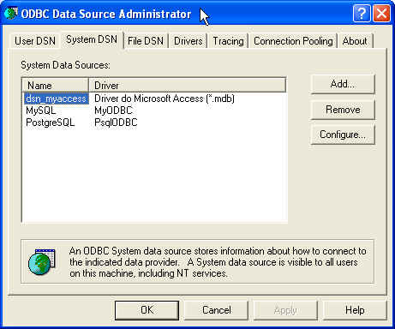
Hasil DSN yang sudah buat

Sekarang kita sudah punya DSN untuk kita pakai di PHP, selanjutnya kita akan membuat skrip untuk koneksi database menggunakan DSN yang sudah kita buat

Sebelumnya kita bahas dulu perintah-perintah di PHP untuk koneksi database dengan ODBC

Daftar fungsi
Nama Fungsi | Keterangan
odbc_connect | Berguna untuk menghubungkan nama sumber data ODBC.  Bentuk pemanggilan :  odbc_connect (nama_sumber_data, nama_pemakai, password);  Menghasilkan nilai balik integer, dan FALSE jika koneksi gagal
odbc_close | Berguna untuk menutup hubungan dengan sumber data ODBC.  Bentuk pemanggilan :  odbc_close (pengenal_hubungan);
odbc_close_all | Berguna untuk menutup semua hubungan dengan sumber data ODBC.  Bentuk Pemanggilan :  odbc_close_all (); → tidak argumen
odbc_do | Berguna untuk mengeksekusi permintaan (query) yang terdapat pada string_query terhadap hubungan yang dinyatakan dalam pengenal hubungan.  Bentuk pemanggilan :  odbc_do (pengenal_hubungan, string_query);
odbc_exec | Sama dengan odbc_do
odbc_num_fields | Berguna untuk memperoleh jumlah field yang terdapat pada suatu hasil.  Bentuk pemanggilan :  odbc_num_fields (pengenal_hasil);
odbc_num_rows | Berguna untuk memperoleh jumlah record yang terdapat pada suatu hasil.  Bentuk pemanggilan :  odbc_num_rows (pengenal_hasil);
odbc_field_name | Berguna untuk memperoleh nama kolom.  Bentuk pemanggilan :  odbc_field_name (pengenal_hasil, nomor_kolom);
odbc_field_len | Berguna untuk memperoleh panjang kolom.  Bentuk pemanggilan :  odbc_field_len (pengenal_hasil, nomor_kolom);
odbc_field_type | Benrguna untuk memperoleh tipe kolom.  Bentuk pemanggilan :  odbc_field_type (pengenal_hasil, nomor_kolom);
odbc_fetch_row | Berguna untuk memperoleh sebuah baris dari suatu himpunan hasil.  Bentuk pemanggilan :  odbc_fetch_row (pengenal_hasil [,nomor_kolom]);
odbc_fetch_into | Gunanya sama dengan odbc_fetch_row, tapi hasilnya dikirim ke array.  Bentuk pemanggilan :  odbc_fetch_into (pengenal_hasil, nomor_baris, array_field);
odbc_result | Berguna untuk memperoleh nilai dari sebuah kolom pada baris sekarang.  Bentuk pemanggilan :  odbc_result (pengenal_hasil, kolom);
odbc_result_all | Berguna untuk menampilkan semua baris dari suatu hasil ke browser.  Bentuk pemanggilan :  odbc_result_all (pengenal_hasil [,format]);

Skrip di bawah ini untuk mengecek status koneksi dengan fungsi odbc_connect

Nama File : koneksi.php
<?php
$pemakai = "";
$password = "";
$buku_alamat = odbc_connect("dsn_myaccess", $pemakai, $password);
if (! $buku_alamat)
die("Database tak dapat dibuka"); // pesan jika koneksi gagal

odbc_close($buku_alamat); // menutup sambungan

print("Sukses"); // pesan jika koneksi berhasil
?>

Keterangan :
Jika muncul tulisan “Sukses” berarti koneksi berhasil dilakukan

die("Database tak dapat dibuka");
identik dengan
print (“Database tak dapat dibuka”);
exit;

Skrip di bawah ini untuk menampilkan struktur tabel

Nama File : struktabel.php
<?php
include (“koneksi.php”);

$permintaan = "SELECT * FROM bukutamu"; // query ke tabel bukutamu

$hasil = odbc_do($buku_alamat, $permintaan);

$jum_field = odbc_num_fields($hasil);
for($i = 1; $i <= $jum_field; $i++)
{
$nama_field = odbc_field_name($hasil, $i);
$tipe_field = odbc_field_type($hasil, $i);
$panjang_field = odbc_field_len($hasil, $i);

print("$nama_field - $tipe_field - " .
"$panjang_field <BR>\n");
}

odbc_close($buku_alamat);
?>

Sebelumnya file koneksi.php di edit dulu, hapus dua baris yang berikut :
odbc_close($buku_alamat); // menutup sambungan

print("Sukses"); // pesan jika koneksi berhasil

buka browser, jalankan file struktabel.php
Jika muncul tampilan seperti di bawah ini :

id - COUNTER - 10
nama - VARCHAR - 50
jenis_kelamin - VARCHAR - 6
email - VARCHAR - 50
minat - VARCHAR - 50
komentar - LONGCHAR - 1073741823

berarti anda berhasil…..selamat, jika gagal (blank), coba cek kembali skrip yang anda buat.

Skrip di bawah ini untuk menampilkan isi tabel

Nama File : tesacc.php
<?php
include (“koneksi.php”);

$permintaan = "SELECT nama, jenis_kelamin, email, minat, komentar FROM bukutamu";

$hasil = odbc_do($buku_alamat, $permintaan);

// Buat tabel
print("<TABLE BORDER=2>\n");

// Peroleh jumlah kolom
$jum_field = odbc_num_fields($hasil);

print("Hasil Permintaan: <B>$permintaan</B> :<BR>\n");
// Peroleh data dan tampilkan
while (odbc_fetch_row($hasil))
{
// Mengawali baris
print("<TR>\n");

for($i = 1; $i <= $jum_field; $i++)
{
$data = odbc_result($hasil, $i);
print("<TD>$data</TD>");
}

// Menutup baris
print("</TR>\n");
}

// Tutup tabel
print("</TABLE>\n");

odbc_close($buku_alamat);
?>

Coba jalankan di browser, jika tampil isi tabel buku tamu berarti anda berhasil...jika blank, periksa kembali skrip dan tolong lebih teliti mengetikan skripnya...OK.

Skrip di bawah ini juga untuk menampilkan isi tabel dengan format berbeda

Nama File : resall.php
<HTML>
<TITLE>Contoh odbc_result_all</TITLE>
<BODY>

<?php
include (“koneksi.php”);

$permintaan = "SELECT nama, jenis_kelamin, email, minat, komentar FROM bukutamu";

$hasil = odbc_do($buku_alamat, $permintaan);

odbc_result_all($hasil);

odbc_close($buku_alamat);
?>

</BODY>
</HTML>

Gimana, ada hasilnya???, kalau blank berarti anda kurang teliti mengetik skripnya, konsentrasi jangan ngelamun.

Skrip di atas coba anda ubah pada bagian
odbc_result_all ($hasil);
menjadi
odbc_result_all ($hasil, “BORDER=2”);

coba refresh browser anda, ada perubahan..???, pasti ada, kalau gak ada, berarti……….errrorrrr

Ohya untuk tampilan anda bisa berkreasi dengan merubah warna tulisan, background pada tabel dengan menggunakan CSS yang sudah anda pelajari, bisa kan?, harus bisa karena anda sudah belajar CSS.

Coba tambahkan skrip berikut di bagian sebelum tag <BODY> pada resall.php

<STYLE TYPE="text/css">
TH { color: white; background-color: blue }
TD { background-color: silver }
</STYLE>

Refresh browser anda, gimana hasilnya ada perubahan…???
Dari skrip-skrip di atas kita sudah belajar bagaimana menampilkan isi table, sekarang bagaimana caranya kalau kita ingin menambah data melalui PHP, bisa kah..??, pasti bisa lah, tapi bagaimana caranya, anda harus mengingat lagi pelajaran SQL bagaimana perintah SQL untuk menambah data. Betuuuul..dengan perintah INSERT (bagi yang belum ingat coba belajar lagi).
Contohnya :

INSERT INTO bukutamu (nama, jenis_kelamin, email, minat, komentar)
VALUES (‘Putera Bumi’,’Pria’,’putera@yahoo.com’,‘Musik Jazz’,‘Sakti’)

Masih ingat perintah di atas…???, bagus..kalau masih ingat.
Sekarang kita langsung ke skrip aja, setuju..???, kalau setuju acungkan tangan dong, joke dikit biar gak bete, setuju….???, yu ya yuuuu.
Nama File : tambahdata.php
<HTML>
<TITLE>Contoh Menambah Data Via ODBC</TITLE>
<BODY>

<?php
include (“koneksi.php”);

$permintaan = "INSERT INTO bukutamu " .
" (nama, jenis_kelamin, email, minat, komentar) " .
" VALUES ('Putera Bumi', 'Pria', 'putera@yahoo.com','Musik Jazz ', 'Sakti')";
if (odbc_do($buku_alamat, $permintaan))
print("Data sudah direkam");
else
print("Data gagal direkam");

odbc_close($buku_alamat);
?>

</BODY>
</HTML>

Coba jalankan skrip di atas, sekarang data bukutamu bertambah.

Skrip di atas menambah data langsung ke skrip, bagaimana caranya kalau ingin menambah data dari form input?, caranya ya kita harus membuat form inputan dulu, biar mudah dan cepat kita modifikasi aja file-file yang ada di jobsheet File Berkas.

Untuk file bukutamu.php tidak perlu dirubah, yang dirubah adalah pada file simpan.php, sebelumnya coba anda kopi kan dulu semua file yang sudah anda buat di jobsheet File Berkas

rubah file simpan.php menjadi seperti berikut :
<HTML>
<HEAD>
<TITLE>BUKU TAMU</TITLE>
</HEAD>
<BODY>
<?php
if ( empty($nama) OR
empty($email) )
{
print("Data nama, e-mail, dan komentar harap diisi");
exit;
}

// Cek kotak cek

if (isset($minat1))
$kode_minat1 = ", Bonsai";
else
$kode_minat1 = " ";

if (isset($minat2))
$kode_minat2 = ", Tanaman Hias";
else
$kode_minat2 = " ";

if (isset($minat3))
$kode_minat3 = ", Musik Jazz";
else
$kode_minat3 = " ";

if (isset($minat4))
$kode_minat4 = ", Pemrograman";
else
$kode_minat4 = " ";

$kode_minat = $kode_minat1 . $kode_minat2 .
$kode_minat3 . $kode_minat4;

// Simpan
include ("koneksi.php");

$permintaan = "INSERT INTO bukutamu " .
" (nama, jenis_kelamin, email, minat, komentar) " .
" VALUES ('$nama', '$sex', 'email','$kode_minat ', '$komentar')";
if (odbc_do($buku_alamat, $permintaan))
print("Data sudah direkam<BR>\n");
else
print("Data gagal direkam <BR>\n");

print("Terima kasih. <BR>\n");
odbc_close($buku_alamat);
?>

</BODY>
</HTML>

Oke kiranya untuk materi “Mengakses Database Microsoft Access Menggunakan ODBC” seri pertama cukup sampai disini dulu, untuk seri keduanya di jobsheet selanjutnya, sampai jumpa.

REVIEW
Pada Jobsheet ini yang sudah anda pelajari :
- Setup DSN untuk database Microsoft Access
- Perintah-perintah (fungsi) untuk akses database menggunakan ODBC
- Cek koneksi
- Menampilkan data
- Menambah data

Keselamatan Kerja dan Alat:
- Berdo’alah sebelum memulai kegiatan
- Pastikan tangan dalam keadaan kering, tidak basah dan tidak kotor
- Pastikan anda telah memahami betul job sheet ini sebelum memulai praktikum
- Pastikan komputer dalam keadaan tata letak yang baik, semua kabel penghubung terhubung dengan benar.
- Setelah selesai, matikan komputer sesuai prosedur!

